**Decisiones del producto**

**Instrucción:** realizar interactividad de 3 secciones con la plantilla: Edge\3 items\columnas. Va título + instrucción + las 3 imágenes con texto incluido.

**Atributo:** INH_38192_52168

**Empaque:** ISS_2463_00331

**Etiquetado:** IST_17697_21470

***Haz clic en cada título para conocer las decisiones del producto:***

**Empaque del producto**

**Etiquetado del producto**

**Atributos del producto**

Es el contenedor o envoltura de un producto y puede estar formado por un contenedor principal, el empaque secundario que puede ser desechable y el empaque de trasportación.

Es parte integral del empaque de un producto y tiene funciones como: dar información al consumidor sobre los diferentes aspectos y características de los productos adquiridos.

Son todas las cualidades y propiedades que lo definen y que en lo posible lo delimitan como único. Entre estos tenemos la calidad, las características, el estilo, el diseño.

**Atributos del producto**

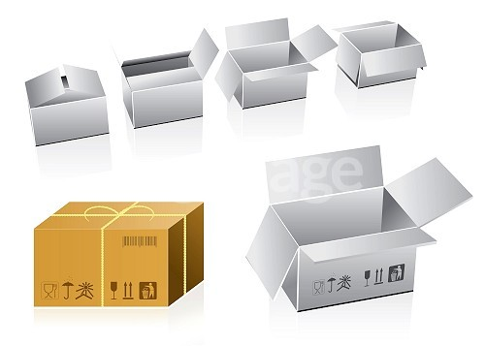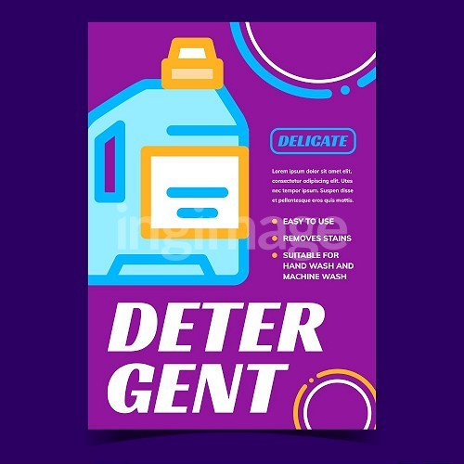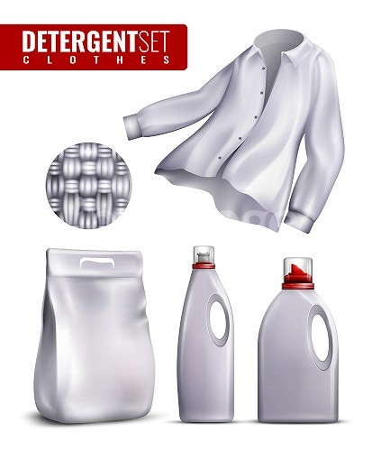

**Atributos del producto**

**Atributos del producto**

* **Calidad:** la Real Academia de la Lengua define la calidad como “propiedad o conjunto de propiedades inherentes a algo, que permiten juzgar su valor”. Para las empresas, entregar un producto de calidad asegura un buen posicionamiento en el mercado, ya que por su calidad es muy apreciado por los consumidores al entregar valor agregado, satisface expectativas e influye en el desempeño del producto, de tal suerte que, la buena calidad en un producto o servicio es un atributo que posiciona a la empresa sobre su competencia.
* **Características:** las características de un producto son aquellas cualidades propias que lo distinguen de otros y que le imprimen la razón de ser. Por ejemplo, un jabón en polvo para lavar la ropa será un producto que quita la mugre y, como tal, lo puede producir una empresa, pero, también se le puede ir agregando características como un aroma específico a limón que le dará un atractivo más o, también, se le puede agregar un blanqueador para que la ropa no se percuda, además, le pueden incorporar un suavizante para que la textura de la ropa se sienta más suave.

Como vemos en el ejemplo, la primera característica propia del producto es jabón para lavar la ropa, pero se le han agregado más características que entregan valor agregado al cliente y que le da una ventaja competitiva a la empresa sobre sus competidores.

* **Estilo y diseño:** mientras que el estilo se ve en la apariencia del producto, el diseño estudia más las necesidades del cliente. Retomando el ejemplo de jabón para ropa, pensemos en un jabón de barra. Un diseño puede ser el tamaño del jabón para que sea más fácil de manipular o, por ejemplo, una barra acanalada para que tenga mejor agarre, mientras que el estilo puede pensar en el color del jabón.

En los servicios, el diseño y el estilo pueden estar representados en las instalaciones donde se prestan o en la apariencia de sus empleados. Tal es el caso de las aerolíneas en las cuales las azafatas siempre van vestidas con elegancia y distinción.

* **Asignación de marca:** las marcas son señales que distinguen un producto o una empresa de los demás y pueden ser letreros, símbolos o nombres.

Es tal la importancia de una marca que los consumidores, muchas veces, compran sus productos guiados por ella. Una buena marca proporciona a los clientes información sobre la calidad, la seriedad de la empresa, efectividad a la hora de hacer algún reclamo. Así mismo, para la empresa su marca posicionada será una de las mayores ventajas que tenga sobre la competencia y sobre la credibilidad de sus clientes.

“…Si este negocio se dividiera, yo daría la tierra, los ladrillos y, el cemento y conservaría las marcas registradas y tendría más éxito” (John Stewaer, cofundador de Quaker).

**Empaque del producto**

La función principal de los empaques es conservar el contenido del producto y protegerlo cuando deben desplazarse desde el fabricante hasta el consumidor final. El empaque también sirve a la empresa para la publicidad de su producto, también tiene las siguientes funciones:

* Contener el producto.
* Herramientas de marketing.
* llamar la atención entre muchos productos.
* Describir el producto.
* Ayudar a venderlo.
* Reconocimiento instantáneo del producto.

Para los mayoristas y minoristas el empaque reviste gran importancia pues, por lo general, son los encargados del almacenamiento y trasporte del producto y prefieren empaques que sean fáciles de acomodar en bodegas y anaqueles.

**Etiqueta del producto**

A través de este los consumidores pueden saber la composición nutricional de un producto alimenticio, su fecha de empaque o fabricación, su fecha de vencimiento, las calorías que contiene. En las etiquetas se debe anunciar si el producto es dañino para cualquier aspecto de la salud, tal es el caso de las etiquetas en los empaques de cigarrillos que ahora y por mandato legal deben contener la famosa frase “es dañino para la salud”. Las etiquetas también pueden tener mensajes persuasivos como cuando es aprovechado por la empresa para hacer publicidad de su producto o de la misma organización.

Los códigos universales de productos UPC también son muy importantes, estos son códigos numéricos compuestos por una serie de líneas verticales que representan códigos de marcas, precio, entre otros, y que se conocen comúnmente como código de barras.